Выступление председателя Государственного комитета
Республики Башкортостан
по торговле и защите прав потребителей А.Н. Гусева
Всероссийский инвестиционный сабантуй

Тематическая область: Социальное питание
Название практики: Совершенствование организации питания в общеобразовательных организациях

Добрый день уважаемые участники совещания!

Тема школьного питания для нас – одна из самых важных, социально значимых. Это вопрос сохранения здоровья наших детей, будущего нации. Мы знаем, что, к сожалению, для детей из семей с низкими доходами зачастую школьный обед – это единственная возможность получить горячее питание.
С прошлого года мы вплотную занимаемся этим вопросом. Что мы сделали?
Первое – внимательно проанализировали реальную ситуацию с питанием в школах республики, провели полный аудит.
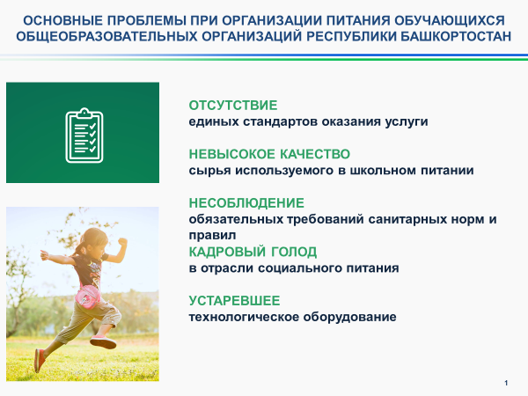
Выявили множество проблем – устаревшее оборудование, несоблюдение санитарных норм, некачественное сырье, дефицит квалифицированных кадров, недофинансирование и так далее. То есть получили целостную картину для выверенных решений и выправления ситуации.
Мы усилили контроль за этим направлением. На уровне Правительства Республики Башкортостан мы выработали ряд системных мер для этого:
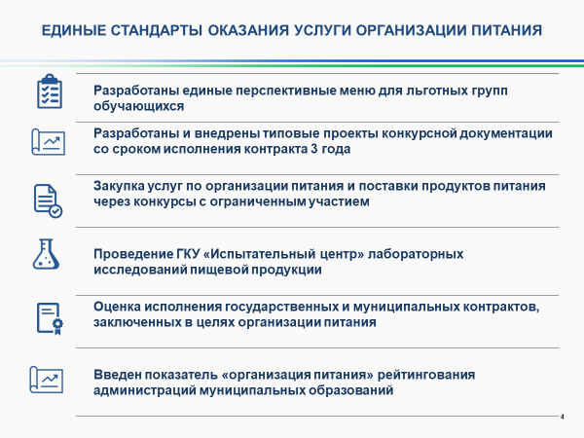
1) Разработали Единый стандарт оказания услуги обязательный для всех общеобразовательных организаций
2) Разработали 3-и варианта школьных меню (завтрак – 45 р.; обед -55 р.).
3) Для определения оператора школьного питания учреждениями проводится конкурс с ограниченным участием, при котором устанавливаются требования к квалификации участника закупки, наличию материально-технической базы и трудовым ресурсам.
4) Далее. Мы увеличили срок действия контрактов до трех лет. Четко разграничены статьи затрат между поставщиками услуг по организации школьного питания (приобретение оборудования) и заказчиками (коммунальные платежи)
5)
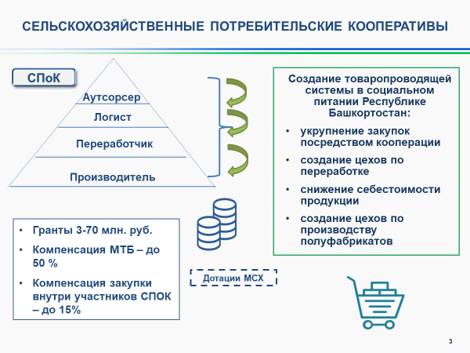
Создана товаропроводящая система, Госкомитетом РБ по торговле совместно с Министерством сельского хозяйства РБ разработана программа поддержки операторов школьного питания путем создания сельскохозяйственных потребительских кооперативов (СПОК) с участием: оператора школьного питания, оптово-распределительного центра, переработчика, производителя.
Созданы и работают 9 СПоК:
- солидарная ответственность членов
- возможность страхования рисков (если неурожай и цена выше целевых показателей);
- контроль качества от поля до школьной столовой;
- финансовая поддержка СПоК за счет федерального бюджета:
- единовременный гранд 3-70 млн. (зависит от уровня СПоКа)
- компенсация до 50% затрат на закупку оборудования
- компенсация стоимости товара до 15% при продаже товара внутри участников СПоК.
6) В рейтинг администраций муниципальных районов и городских округов Республики Башкортостан введены дополнительно два показателя - «Здоровое питание дошкольников» и «Здоровое питание школьников». Это повышает контроль со стороны администраций муниципальных районов.
7) В целях общественного контроля на уровне муниципальных образований созданы и успешно работают родительские комитеты по контролю за предоставлением качества услуги питания.
8)
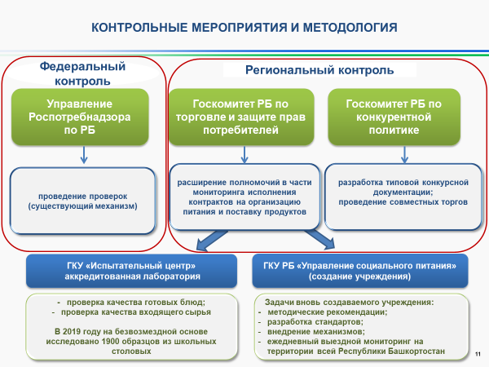
Для осуществления контроля за качеством продуктов, поставляемых в образовательные организации в нашем регионе существует механизм проведения лабораторных исследований пищевой продукции и готовых блюд на безвозмездной основе - продукция исследуется пищевой аккредитованной лабораторией ГКУ «Испытательный центр», подведомственной Госкомитету РБ по торговле. За 2019 год проведено 1,9 тыс. (только школы, всего социальные учреждения 5,3 тыс. образцов) исследований качества и безопасности пищевой продукции, за истекший период 2020 года – 267 образцов. По итогам проведенных лабораторных исследований процент забраковки составил 26,2%, когда эта работа только начиналась в 2017 году количество несоответствующей требованиям по качеству продукции составляло 58%.
9) Мы разработали систему оценки исполнения государственных и муниципальных контрактов на организацию питания и поставку продуктов в учреждения социальной сферы. Для этого создано государственное учреждение «Управление социального питания». Оно занимается ежедневным мониторингом по всем территориям, разработкой единой методологии организации питания, просвещением руководителей школ и родителей.
10) Кроме того при Правительстве Республики Башкортостан, под председательством Первого заместителя Премьер-министра Правительства РБ А.Г.Назарова создана комиссия по вопросам обеспечения качества и безопасности пищевых продуктов в Республике Башкортостан, на которой регулярно рассматриваются вопросы совершенствования организации питания детей в образовательных организациях региона.
11) Ведется планомерная работа по укреплению материально технической базы школьных пищеблоков. Депутаты муниципальных образований изучили каждое образовательное учреждение, с подробной аналитикой и заполнением карточки отчета, с приложением фотографий, благодаря чему у нас есть оцифрованные данные и реальное понимание состояния каждой школы. Произведены расчеты средств, необходимых для проведения капитальных ремонтов школьных пищеблоков образовательных организаций и полного их переоснащения современным оборудованием с учетом требований санитарного законодательства, а также современных форм организации питания (меню свободного выбора) и созданием современной комфортной среды в обеденных залах. 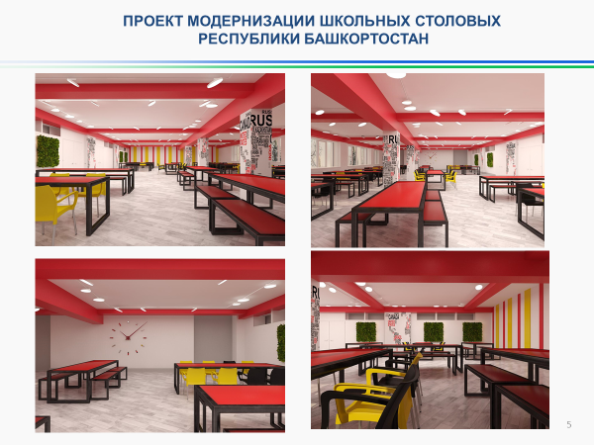
Планируется поэтапный ремонт учреждений. И первый этап планируется завершить к 1 сентября 2020 года.

Все эти меры позволили достичь уже первых результатов:
- Благодаря совместной работе глав муниципальных образований, родительских комитетов, операторов питания и профильной ассоциации в отдельных школах (районах) произошло реальное увеличение охвата питанием школьников. Для общественности регулярно организовываются дегустации, в результате чего родители, которые ранее не готовы были платить 20-30 рублей стали оплачивать рационы завтраков и обедов за 45 руб. и 55 руб.

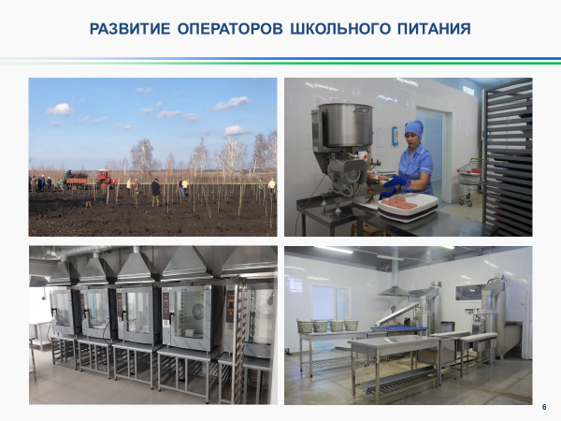
Получив чёткий стандарт питания и возможность планировать исходя из него, бизнес стал вкладывать финансы в укрепление материальной базы своих предприятий и школьных пищеблоков. Есть конкретные примеры, когда операторы для улучшения школьных рационов в рамках концессионых соглашений арендуют плодопитомники и выращивают для своих нужд овощи, фрукты (яблоки), ягоды (смородина, черноплодная рябина), запускают линии по переработке овощей и мясных полуфабрикатов, производству п/ф для детского питания, обустраивают современные складские хозяйства. В целом идет тенденция по индустриализации сферы школьного питания, централизации и совершенствованию технологических процессов производства продукции и как следствие - улучшения качества рационов школьников. Помимо этого операторы за собственные средства производят ремонт пищеблоков, осуществляют замену оборудования в школах.
- В результате совместной работы Госкомитета, Минисельхоза РБ и операторов питания, там, где новая система уже заработала, удалось увеличить долю присутствия товаров местных производителей в школьном питании (средний показатель 52 % до 65%) в денежном выражении это порядка 51 млн. рублей. В годовом выражении это составит 675 млн. рублей дополнительно направленных на приобретение товаров местных производителей, что в свою очередь позволит вернуть порядка 101 млн. рублей налоговых поступлений в бюджетную систему республики. Т.е. данная социальная отрасль способствует, в том числе, увеличению доходов Республики Башкортостан.
В частности, значительно увеличился процент представленности мяса республиканского производства в образовательных организациях - в 2019-2020 учебном году он составляет 77% против 6,6 % в 2018-2019 учебном году.
3)
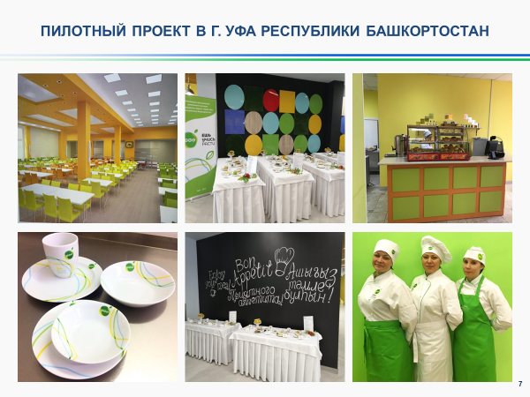
Успешно реализован пилотный проект по ребрейдингу школьного питания в г.Уфе:
- единый логотип (посуда, форма);
- оптимизация технологических процессов позволила высвободившиеся средства направить на увеличение ФОТ работникам пищеблоков, модернизацию производства в школах; закупку технологического оборудования (уже посуда, форма, инвентарь и т.д.).
Благодаря этим мерам произошло увеличение охвата питающихся на 28% по сравнению с 2018 годом. Данный опыт планируется распространить и на другие территории республики.
4) Концептуальный подход нашего региона получил достойную оценку на федеральном уровне и позволил занять вторую позицию в конкурсе, проводимом Министерством просвещения Российской Федерации в номинации «Лучшие региональные практики» (Республика Башкортостан - 59 баллов; победитель в данной номинации г.Санкт-Петербург – 65 баллов). Кроме того, после ознакомления представителями федеральных органов исполнительной власти в ходе работы второго школьного форума «Взлетай» с работой, проводимой в нашем регионе в сфере школьного питания, наш регион вошел в рабочую группу по парламентскому контролю за обеспечением бесплатным горячем питанием обучающихся 1-4 классов при Государственной Думе Российской Федерации.
Сегодня все 1 934 школы республики готовы к 100-процентному охвату бесплатным горячим питанием учащихся младших классов (224 831 ученик). Наш регион получил субсидию из федерального бюджета на эти цели.
Системная работа по обеспечению качественного, доступного и здорового питания школьников будет продолжена для достижения задач, которые мы перед собой ставим, это:
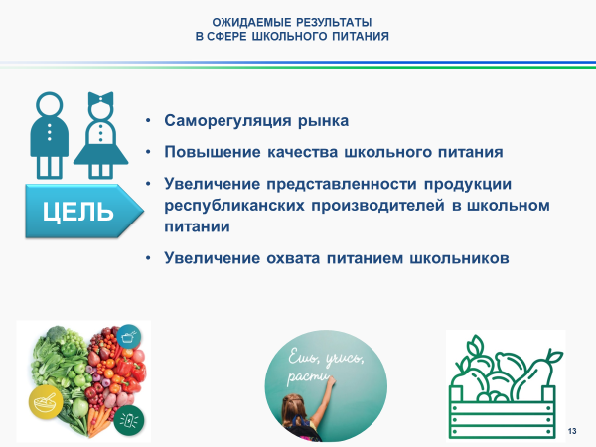
- Саморегуляция рынка;
- Повышение качества школьного питания;
- Увеличение представленности продукции республиканских производителей в школьном питании;
- Увеличение охвата питанием школьников.

Всем спасибо за внимание, доклад окончен!

